Nauka dla społeczeństwa
Katedra i Zakład Informatyki i Statystyki
dr Justyna Marcinkowska
data przygotowania: 2024-05-05

Zalecenia dotyczące warsztatów – część 6 – kod wykresów w R start:

Ilustracja graficzna
w publikacji naukowej
(język R)

Ćwiczenia praktyczne na warsztatach:
• Omówienie podstawowej składni języka R,
• Przygotowanie do pracy z danymi: import, tworzenie data frame,
• Wstęp do analizy danych i graficznej wizualizacji:
- przetwarzanie i analiza danych (biblioteka dplyr),
- tworzenie bogatych graficznie, typowych i nietypowych wykresów na podstawie warstw (biblioteka ggplot2)
• Przygotowanie wykresów pod wymogi czasopism naukowych, eksport wykresów wysokiej rozdzielczości



Wgrywamy pakiety

# Sprawdź, czy pakiety są zainstalowane
if (!requireNamespace("rstatix", quietly = TRUE)) {
# Jeśli nie jest, zainstaluj pakiet
install.packages("rstatix")
}
if (!requireNamespace("writexl", quietly = TRUE)) {
# Jeśli nie jest, zainstaluj pakiet
install.packages("writexl")
}
if (!requireNamespace("dplyr", quietly = TRUE)) {
# Jeśli nie jest, zainstaluj pakiet
install.packages("dplyr")
}
if (!requireNamespace("ggplot2", quietly = TRUE)) {
# Jeśli nie jest, zainstaluj pakiet
install.packages("ggplot2")
}
if (!requireNamespace("knitr", quietly = TRUE)) {
# Jeśli nie jest, zainstaluj pakiet
install.packages("knitr")
}
if (!requireNamespace("readxl", quietly = TRUE)) {
# Jeśli nie jest, zainstaluj pakiet
install.packages("readxl")
}
library(rstatix)
library(writexl)
library(dplyr)
library(ggplot2)
library(readxl)
library(knitr)
sodium <- read_excel("sodium.xlsx",sheet = "data")
Opisówka
#sodium %>%
max(sodium$age)
[1] 107
mean(sodium$age)
[1] 51.1809
sodium %>%
summarise(max(age),mean(age))
# A tibble: 1 × 2
`max(age)` `mean(age)`
<dbl> <dbl>
1 107 51.2
sodium %>%
group_by(medical_transport) %>%
summarise(
max=max(age),
średnia=mean(age),
N=n()
)
# A tibble: 2 × 4
medical_transport max średnia N
<dbl> <dbl> <dbl> <int>
1 0 103 49.4 9148
2 1 107 69.9 852
ggplot(sodium, aes(x = medical_transport)) +
geom_bar()
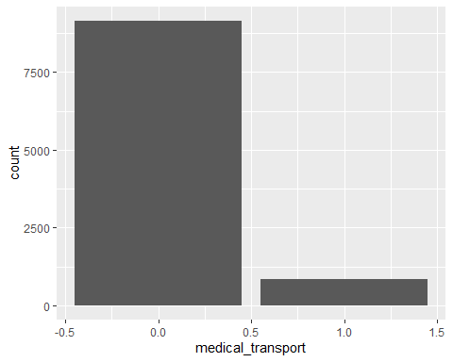
sodium %>%
ggplot( aes(x = medical_transport)) +
geom_bar(fill='darkgreen')
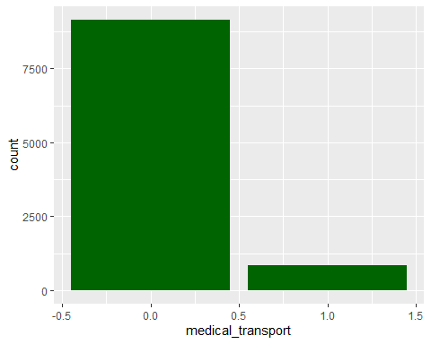
sodium %>%
ggplot( aes(x = factor(medical_transport),y=sodium_concentration)) +
geom_boxplot(fill="darkgray", coef = 3)
